1. **INFORMACIÓN GENERAL DEL CONTRATO**

|  |  |  |  |
| --- | --- | --- | --- |
| **Proceso: Promoción del Desarrollo Social** | | **Subproceso:** Secretaría de Salud Pública y Seguridad Social | |
| **Actividad: Dirección Operativa de Salud Pública** | | **Dimensión:** Vida saludable y condiciones crónicas no transmisibles | |
| **Número del Contrato:** | **No** 2448 **del 16 de Marzo de 2021.** | **Programa:** Control de las enfermedades crónica no transmisibles degenerativas, cáncer y de interés epidemiológico**.** | |
| **Periodo al que corresponde el presente informe:** | **17 de julio al 16 de agosto 2021.** | **Plazo de Ejecución:** | Ocho (8) meses, |
| **Contratista:** | ***Jhon Fredy Vega Henao***  ***CC:18511525*** | **Supervisor:** | ***Yamith Fernando García Monsalve*** |
| **Valor Total del Contrato** | **DIECISEIS MILLONES DOSCIENTOS OCHO MIL PESOS MCTE**  **$ 16.208.000.oo m/cte.** | **Valor del periodo informado** | **$ 2.026.000 (Dos Millones Veintiséis Mil Pesos M/cte)** |
| **Informe No.** | ***5*** | | |

1. **METAS A LAS QUE CONTRIBUYE EL CONTRATO:**

|  |  |
| --- | --- |
| **Política Pública** | Política Pública para las personas adultas mayores en el Municipio de Pereira, para el periodo 2019-2028. |
| **Plan Territorial de**  **Salud** | 1. Realizar 66 visitas de asistencia técnica al 100% de CBA frente a la atención integral del adulto mayor  2.Realizar actividades de promoción y educación en educación en salud a grupos de adultos mayores, CBA y en el ámbito educativo para promoción de derechos y deberes, proceso de vejez y envejecimiento saludable  3. Realizar Encuentros de promoción de la salud en el proceso de vejez y envejecimiento con los líderes de los grupos de adulto mayores. |
| **Plan de acción municipal (proyectos)** | 1.Visitas para la autorización de funcionamiento al 100% de Centros de Protección Social Para el Adulto Mayor y Centros Vida frente a la atención integral del adulto mayor  2. Actividades de promoción y prevención para mejorar la calidad de vida del adulto mayor en el 100% de los Centros de Protección Social Para el Adulto Mayor y Centros Vida y grupos de adulto mayor. |

1. **DESCRIPCIÓN DE ACTIVIDADES EJECUTADAS:**

**ALCANCES DEL CONTRATO**

**ALCANCE 1.** Contribuir a la realización de las actividades de capacitación y sensibilización en los diferentes grupos barriales de adulto mayor, donde se abarquen temas como promoción de la salud, prevención de la enfermedad, derechos y deberes de la población adulta, envejecimiento saludable, entre otros que sean acordados según la necesidad de las instituciones.

**Actividades ejecutadas**: Charlas enfocadas en hábitos y estilos de vida saludable para prevención de enfermedades crónicas no trasmisibles, charlas en derechos y deberes y la normatividad que va enfocada a la protección del adulto mayor en atención según la Ley 1315 de 2009, Ley 1276 de 2009, ley 1850 de 2017, 1251 de 2008 entre otras, en las diferentes comunas y corregimientos del municipio de Pereira a los monitores (as) y grupos de adultos mayores.

|  |  |  |  |
| --- | --- | --- | --- |
| **N.º**  **ACTIVIDAD** | **FECHA** | **ACTIVIDAD** | **LUGAR** |
| 1 | 23 de Julio 2021. | Charla normatividad ley 1850 de 2017 y estilos de vida saludable. | Coliseo Mayor Comuna Centro. |
| 2 | 29 de Julio 2021. | Normatividad ley 1850 de 2017. | Barrio Quintas de panorama, Comuna Consota |
| 3 | 4 de Agosto 2021. | Charla normatividad Ley 1850 de 2017 derechos y deberes. | Domicilio de la monitora. Corregimiento de Altagracia. |
| 4 | 4 de Agosto 2021. | Charla normatividad Ley 1850 derechos y deberes. | Domicilio Monitora. Corregimiento de Altagracia. |
| 5 | 4 de Agosto 2021. | Charla normatividad Ley 1850 derechos y deberes. | Domicilio de la Monitora. Corregimiento de Altagracia. |
| 6 | 11 de Agosto 2021. | Charla normatividad Ley 1251 DE 2008. En derechos y deberes. | Domicilio de la monitora Corregimiento de Tribunas Guacarí. |

**Soportes: CD contrato 2448 / informe 5 / subcarpeta Alcance 1**

* + ACTA GRUPO ADULTO MAYOR LA NIEVE DE LOS AÑOS.
  + ACTA GRUPO ADULTO MAYOR REGALAME UNA SONRRISA.
  + ACTA GRUPO ADULTO MAYOR NUEVO AMANECER.
  + ACTA GRUPO ADULTO MAYOR AMANECER CON DIOS.
  + ACTA GRUPO ADULTO MAYOR EL RENACER.
  + ACTA GRUPO ADULTO MAYOR NUEVO RENACER.
  + LEY 1251 DE 2008.
  + LEY 1850 DE 2017

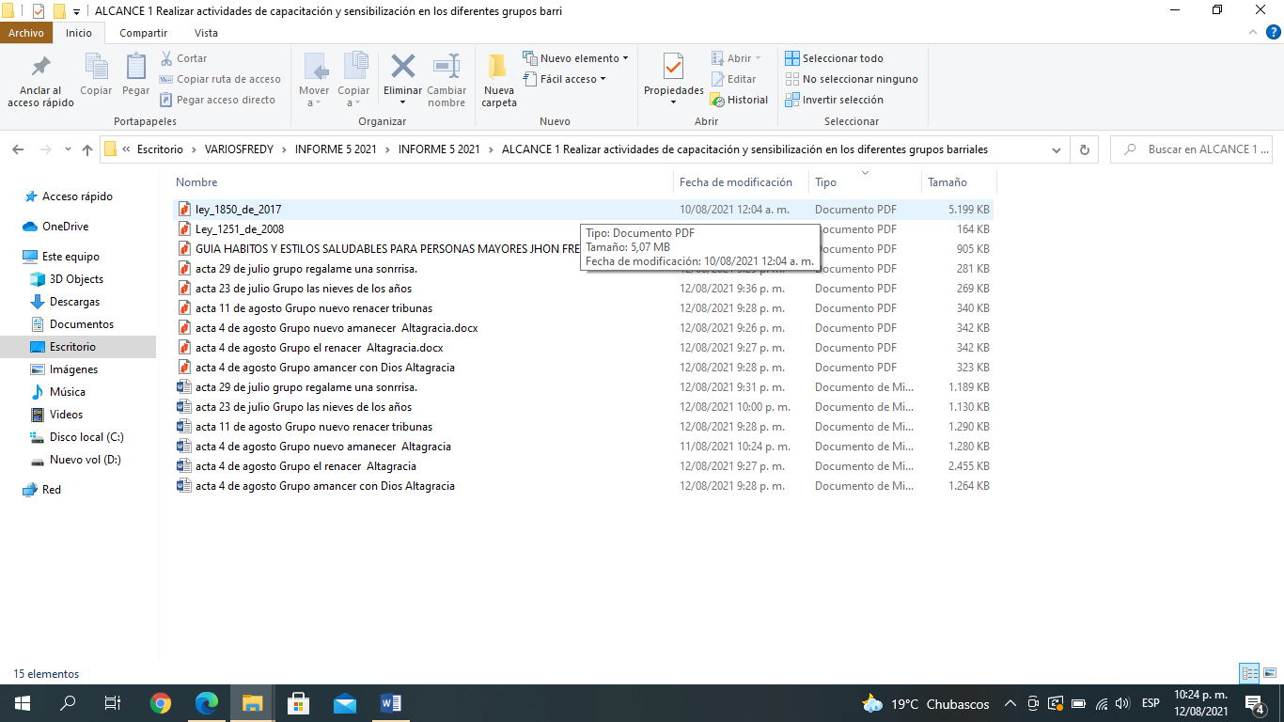

**ALCANCE 2.** Contribuir a la realización de las visitas para el seguimiento y verificación de cumplimiento de estándares a los Centros de Protección Social para el Adulto Mayor y Centros Vida del municipio de Pereira de acuerdo a la normatividad vigente.

**Actividades ejecutadas:** Apoyo y acompañamiento en realización de seguimiento vigilancia y control a los centros de protección del adulto mayor CPSAM que rige la Ley 1315 de 2009, Ley 1276 de 2009 y seguimiento a los planes de mejoramiento en los CPSAM de la ciudad de Pereira zona Urbana y Rural para verificar su cumplimiento.

|  |  |  |  |
| --- | --- | --- | --- |
| **N.º**  **ACTIVIDAD** | **FECHA** | **ACTIVIDAD** | **LUGAR** |
| 1 | 28/07/2021 | Visita Seguimiento plan de mejoramiento a CPSAM FUNDACION DIVINO PASTOR SEDE LAS 2M. | CPSAM Centro de Protección de Adulto Mayor FUNDACION DIVINO PASTOR SEDE LAS 2 M TRIBUNAS. |
| 2 | 3/8/2021 | Visita Seguimiento plan de mejoramiento a CPSAM REFUGIO NAZARETH. | CPSAM Centro de Protección de Adulto Mayor REFUGIO NAZARETH. |

**Soportes: CD contrato 2448 / informe 5 / subcarpeta Alcance 2**

* Formato de visita Seguimiento Plan de Mejoramiento a CPSAM DIVINO PASTOR SEDE LAS 2 M.
* Formato de visita Seguimiento Plan de Mejoramiento a CPSAM REFUGIO NAZARETH.

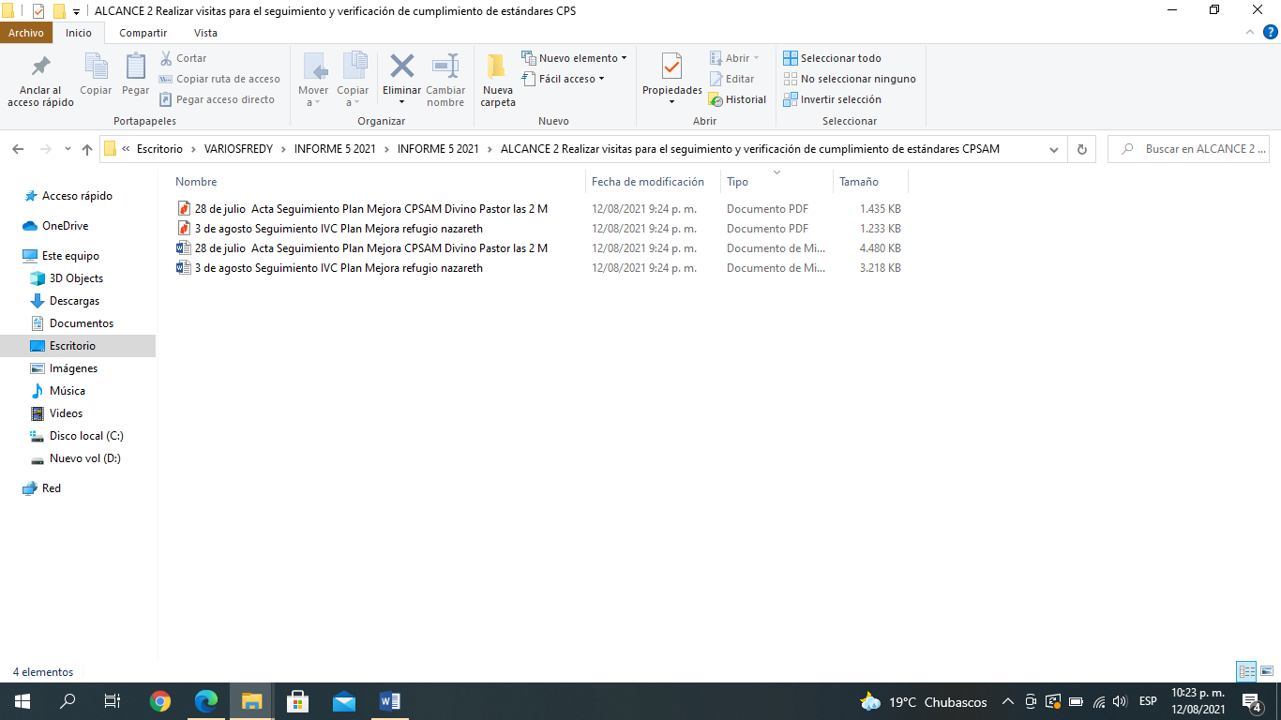

**ALCANCE N°3:** Apoyar la realización de acciones de gestión y articulación con los diferentes actores de la línea de trabajo del adulto mayor, participar y responder a los requerimientos de reuniones, comités, capacitaciones, evaluaciones y las demás que sea convocado.

|  |  |  |
| --- | --- | --- |
| **N°** | **FECHA** | **TEMA** |
| 1 | 22 de julio 2021 | **Reunión de Equipo Dimensión Adulto Mayor** |
| 2 | 12 de agosto 2021 | **Reunión de Equipo Dimensión Adulto Mayor** |
| 3 | 13 de agosto 2021 | **Reunión Ministerio de Salud.** |

**Actividades ejecutadas:** Se participó de  reuniones por medio de encuentro remoto virtual utilizando herramientas tecnológicas como: Meet, zoom, comunicados vía wassat y correos electrónicos y reuniones presenciales. En las cuales se nos invitan a participar en dichas actividades las cuales en tan orientadas en diferentes temas de interés CPSAM, DIA DEL ADULTO MAYOR y otros,

**Soportes: CD contrato 2448 / informe 5 / subcarpeta Alcance 3**

* + Acta Reunión de Equipo Dimensión adulto mayor
  + Acta Reunión de Equipo Dimensión adulto mayor
  + Registro de Actividades Reunión Ministerio de salud,

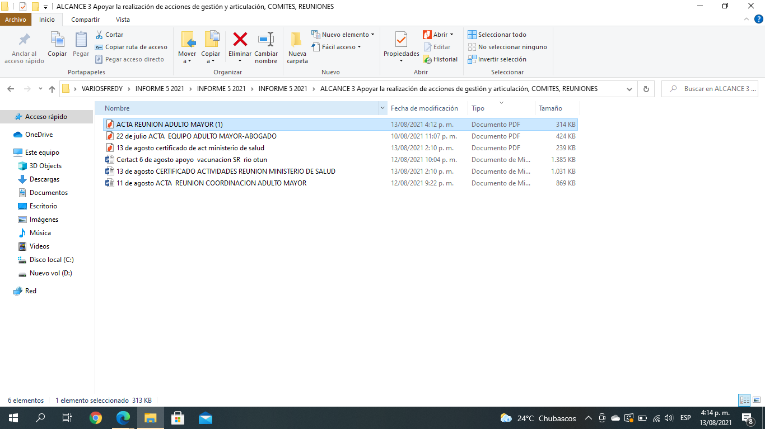

**ALCANCE N°4:** Apoyar los requerimientos técnicos, operativos y administrativos en el marco de la línea de trabajo de adulto mayor, realizar informes de gestión, y demás solicitudes administrativas que se generen durante la ejecución del objeto del contrato**.**

**Actividades ejecutadas:** Se elabora la respectiva digitación de la información en la plataforma SPP con las actividades de campo realizadas en los diferentes grupos de adultos Mayores, visitas a los monitores de las diferentes comunas y corregimientos del Municipio de Pereira y los seguimientos de IVC a planes de mejoramiento a los CPSAM, posterior se hace el descargue del consolidado de la información del periodo a presentar el informe.

APOYO EN REQUERIMIENTOS ADMINISTRATIVOS:

|  |  |
| --- | --- |
| 1 | Descripción Actividades Comunitarias con monitores de grupos Adultos Mayores de las diferentes Comunas y corregimientos del Municipio de Pereira SPP. |
| 2 | Descripción de actividades grupales de seguimiento e inspección vigilancia y Control, seguimiento Plan de Mejoramiento a CPSAM SPP. |

**Soportes: CD contrato 2448 / informe 5 / subcarpeta Alcance 4**

* Documentos actividades comunitarias. En el SPP.
* Documentos actividades técnicas a CPSAM. En el SPP.

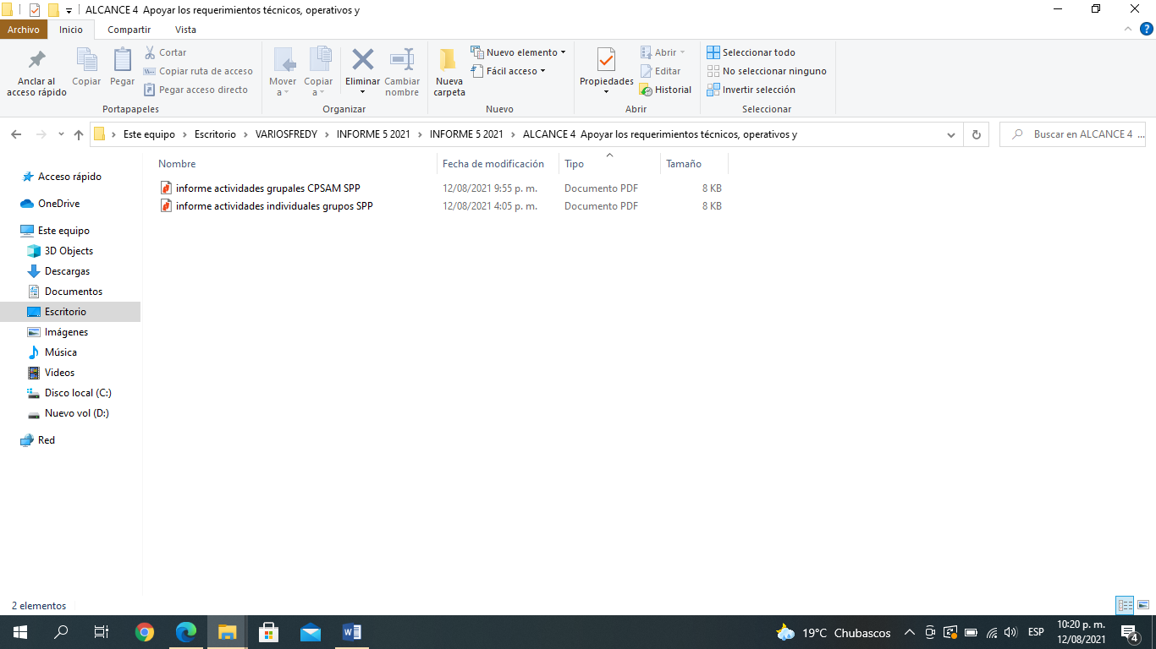

|  |
| --- |
| **ALCANCE N°5:** Asistir a reuniones de equipo de trabajo, sectores intersectoriales y demás encuentros requeridos para tratar temáticas correspondientes a la población adulta mayor. |

**Actividades ejecutadas:** Las actividades se programaron según cronograma y previa convocatoria hecha por supervisión y coordinación del programa Adulto Mayor así.

|  |  |  |
| --- | --- | --- |
| **N°** | **FECHA** | **TEMA** |
| 1 | **19/07/2021** | Reunión Equipo Adulto Mayor |
| 2 | **05/08/2021** | Reunión Línea de trabajo 3. |

**Soportes: CD contrato 2448 / informe 5 / subcarpeta Alcance 5**

* Acta Reunión Equipo Adulto Mayor
* Acta Reunión de trabajo 3.

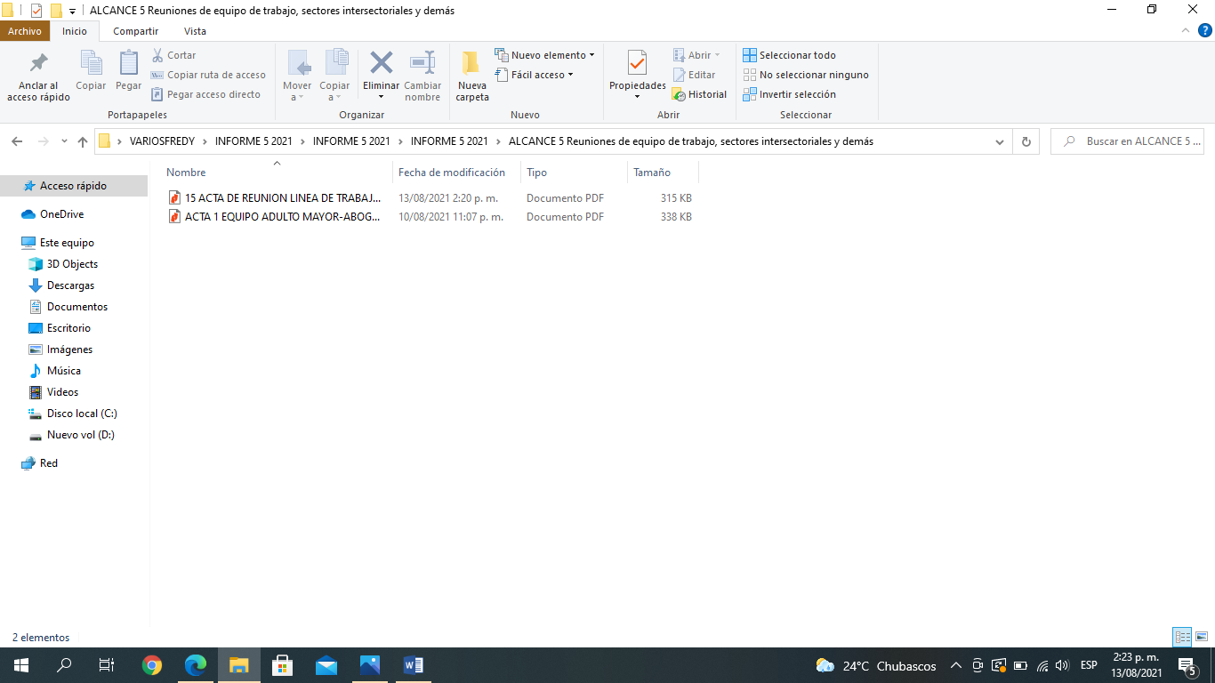

|  |
| --- |
| **ALCANCE N°6:** Y las demás que sean asignadas y afines con el objeto, los alcances del contrato y la misión de la entidad. |

**Actividades ejecutadas:**

|  |  |  |
| --- | --- | --- |
| **N°** | **FECHA** | **TEMA** |
| 1 | 29 de Julio de 2021 | Apoyo vacunación SR Comuna San Joaquín Barrio Perla del Sur, Bellohorizonte y Atenas. |
| 2 | 6 de agosto de 2021 | Apoyo vacunación SR Comuna Rio Otún Barrio el Triunfo, Colinas y San Antonio. |
| 3 | 17 de julio al 16 de agosto 2021 | Cronograma de Actividades Mensuales |

.

**Soportes: CD contrato 2448 / informe 5 / subcarpeta Alcance 6**

Certificado de Actividades Apoyo vacunación SR Comuna San Joaquín Barrio Perla del Sur, Bellohorizonte y Atenas.

Certificado de Actividades Apoyo vacunación SR Rio Otún Barrio el Triunfo, Colinas y San Antonio.

Cronograma de actividades mensuales.

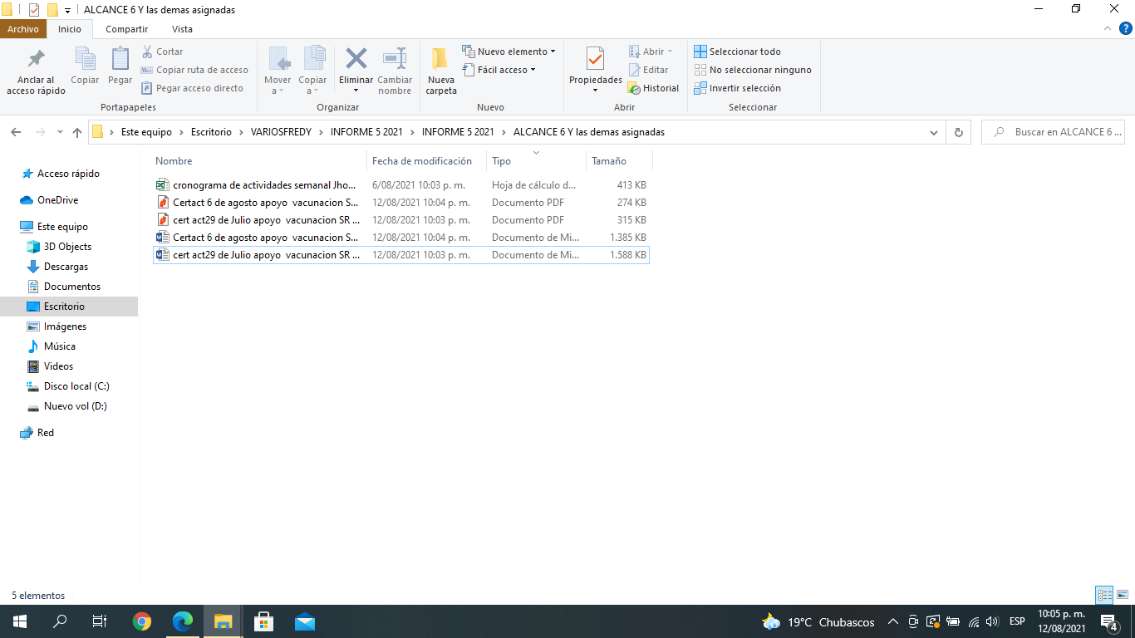

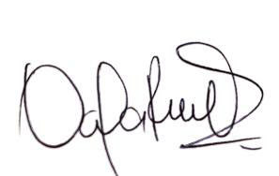**EL PRESENTE INFORME SE FIRMA A LOS 17 DÍAS DEL MES DE AGOSTO DE 2021.**

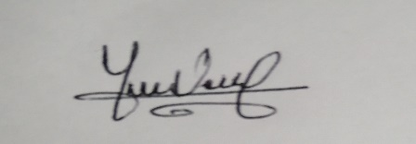

**____­­­­­­­­­­­­­­­­­­_______________________ _________________­­­­­­__________________________­­­­­­­­­­­­­­­­­­­­­­­­­­__**

**­­­­­ JHON FREDY VEGA HENAO**  **DANIELA RESTREPO QUICENO**

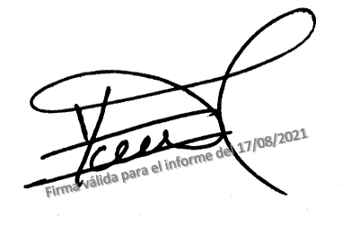CONTRATISTA VoBo COORDINADOR DE PROGRAMA O LÍDER DE DIMENSIÓN

**_________________________________________**

**YAMITH FERNANDO GARCIA MONSALVE**

# SUPERVISOR